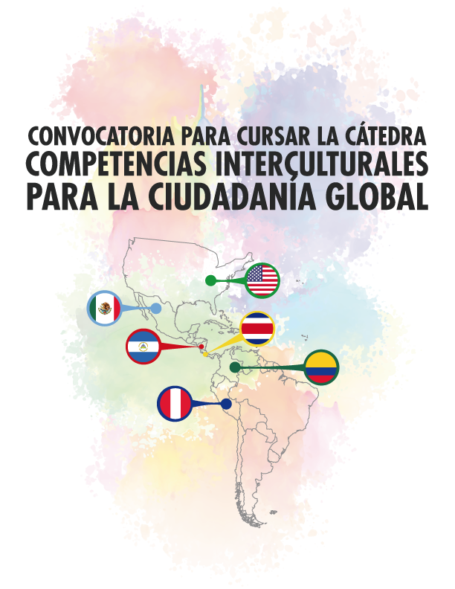

La Cátedra busca contribuir a la formación de profesionales globales capaces de generar conocimiento crítico y construir alternativas de acción, en un contexto global desde lo transdisciplinar, partiendo de un análisis de diferentes disciplinas, sobre la holístico y la ciudadanía.

El objetivo de la asignatura es entregar a los estudiantes un panorama de la reflexión contemporánea sobre la interculturalidad a partir de las narrativas histórico-culturales de diferentes países latinoamericanos, desde una perspectiva crítica.

El interés de la cátedra estará en abordar la interculturalidad no sólo como concepto, sino también como prácticas reales visibles que tienen la potencialidad de situar la diferencia cultural, como un asunto que está ligado a la justicia, al reconocimiento, a los derechos y al fomento de una ciudadanía global. Para ello, se permitirá preguntarse ¿cómo ha sido el tratamiento de la diversidad cultural en el campo de la política nacional e internacional contemporánea, y qué concepto de justicia sustenta estos tratamientos?, ¿cómo se relaciona la identidad con la diferencia cultural? Y, ¿de qué manera la identidad puede tornarse conflictiva en escenarios diversos social y culturalmente
- Fundamentación (3 semanas)

- La justicia social y la paz: nociones básicas de ambos conceptos
- Diferencia cultural: Pensar la diversidad desde el poder y la cultura
- Opresión, desigualdad, discriminación y justicia: diferencia de género y orientación sexual, las etnias, las religiones y las culturas.
- Interculturalidad – multiculturalismo

- Los ODS y la interculturalidad (1 semana)

- Qué son los ODS y qué papel juegan los estudiantes universitarios en el cumplimiento de las metas e indicadores
- La Interculturalidad: una puesta en escena a partir del recorrido por Colombia (2 semanas)

- Revisión histórico-geográfica de las culturas
- Los planteamientos jurídicos normativos
- Las expresiones culturales
- Las manifestaciones artísticas como muestras de expresiones alternativas en participación ciudadana

- La Interculturalidad: una puesta en escena a partir del recorrido por México (2 semanas)

  - Revisión histórico-geográfica de las culturas
  - Los planteamientos jurídicos normativos
  - Las expresiones culturales
  - Las manifestaciones artísticas como muestras de expresiones alternativas en participación ciudadana

- La Interculturalidad: una puesta en escena a partir del recorrido por Perú (2 semanas)

  - Revisión histórico-geográfica de las culturas
  - Los planteamientos jurídicos normativos
  - Las expresiones culturales
  - Las manifestaciones artísticas como muestras de expresiones alternativas en participación ciudadana

- La Interculturalidad: una puesta en escena a partir del recorrido por Nicaragua (2 semanas)

  - Revisión histórico-geográfica de las culturas
  - Los planteamientos jurídicos normativos
  - Las expresiones culturales
  - Las manifestaciones artísticas como muestras de expresiones alternativas en participación ciudadana

- Construcciones dialógicas entre ciudadanos globales (2 semanas)

  - Una reflexión sobre el reconocimiento de Latinoamérica
  - Trabajo en equipos interculturales / transdisciplinares
  - Liderazgos en ámbitos interculturales
  - Planteamiento de problemas e iniciativas comunes
  - Definición de posibles alternativas

- Presentación final de la propuesta en el marco de los ODS (1 semana)

Esta experiencia se desarrollará en modalidad remota contemplando dos modalidades:
- Trabajo sincrónico: se realizarán 16 sesiones (1 por semana – martes 6:00 p.m. – 9:00 p.m. – hora de Colombia) a través de la plataforma Moodle.

Modalidades:
  - Exposiciones temáticas
  - Conversatorios
  - Narrativas con invitados especiales
  - Talleres creativos
  - Activación de herramientas pedagógicas en internacionalización

- Trabajo asincrónico: en la plataforma virtual, se encontrará todo el material de apoyo correspondiente a cada sesión y los ejercicios de clase, que se deben desarrollar de manera autónoma por parte de los estudiantes.

Modalidades:
- Lecturas de material de apoyo
- Trabajo con material audiovisual (documentales, vídeos cortos, películas, crónicas, noticias, etc.)
- Foros de discusión
- Actividades grupales que fomenten la interacción entre equipos interculturales / transdisciplinares
- Desarrollo de un proyecto alrededor de una de las problemáticas referidas en los ODS

- Estudiantes que pertenecen a IES asociadas al programa DELFIN y/o IES Cocreadoras de la Cátedra.
- Estudiantes que hayan cursado más del 50 % de los créditos del programa académico que cursa actualmente a nivel tecnológico, pregrado o posgrado.
- Estudiantes con promedio general acumulado superior a 3,5 (países con calificaciones de 1 a 5), o su equivalente respecto al país de origen.
- Se podrán asignar cupos para docentes, administrativos y/o egresados de las IES pertenecientes según autonomía y requisitos establecidos por cada institución.
- Se aprobará y certificará la Cátedra asistiendo mínimo al 80% de las actividades sincrónicas y cumpliendo los compromisos planteados en cada módulo.

- Durante el desarrollo de la asignatura, los estudiantes conformarán equipos de trabajo en los que construirán una propuesta que aporte a los Objetivos de Desarrollo Sostenible – ODS (en los módulos 2 y 8 se tratará en detalle este punto).
    - Inscríbete a continuación: CLIC AQUÍ

    - Una vez ingreses la información, se procederá a revisar la veracidad de la misma.

    - El inscribirte y cumplir con todos los requisitos no significa que estés aceptado automáticamente en la Cátedra. Cada Institución tienen unos cupos limitados para asignar.

Inicio de Campaña de Expectativa
19 de mayo

Evento de Lanzamiento (Herencia Africana)
24 de mayo
3:00 – 4:00 p.m.
Enlace de Acceso

Apertura de convocatoria
24 de mayo (inician inscripciones)

Cierre de convocatoria
15 de julio (cierre de inscripciones)

Revisión y verificación por parte de las IES, de información suministrada por los estudiantes:
19 de julio - 6 de agosto

Envío confirmación de aceptación a los estudiantes e instrucciones de ingreso a la plataforma:
9 – 10 de agosto

Duración de la Cátedra:
16 semanas (23 de agosto – 10 de diciembre)

Sustentación final de la propuesta por parte de los equipos:
10 de diciembre
capitulocolombia@programadelfin.co

